ПРАКТИЧЕСКАЯ РАБОТА №7
ОЦЕНКА ЭВТРОФИРОВАНИЯ ВОДОЕМОВ
1.1 Общие указания
Содержание в воде водоемов биогенных веществ, в первую очередь общего содержания фосфора и азота, представляется очень эффективным показателем трофического состояния водоемов. Рост водорослей основан на потреблении, по крайней мере, 19 биогенных элементов, однако большая их часть требуется водорослям в незначительных количествах. В дополнении к трем жизненно важнейшим элементам (углерод, кислород и водород) для образования живой клетки в сравнительно большом количестве требуются азот и фосфор. Исследования, основанные на обобщении данных мониторинга эвтрофирования водоемов мира, подтвердили ведущую роль фосфора и азота в процессе эвтрофирования.
Наиболее интенсивно в озерах аккумулируются соединения фосфора. Естественная аккумуляция фосфора в водоемах является одной из основных причин незамкнутости его баланса в биосфере. За последние 40-45 лет интенсивное развитие народного хозяйства усилило влияние хозяйственной деятельности на окружающую среду и существенно изменило величину и соотношение составляющих баланса фосфора и других биогенных элементов, как в наземных, так и в водных экосистемах. Поступление избытка соединений фосфора с водосбора, а также с некоторыми производственными отходами приводит к резкому неконтролируемому приросту растительной биомассы водного объекта (это особенно характерно для непроточных и малопроточных водоемов). Происходит так называемое изменение трофического статуса водоема, сопровождающееся перестройкой всего водного сообщества и ведущее к преобладанию гнилостных процессов (и, соответственно, возрастанию мутности, солености, концентрации бактерий).
Антропогенное эвтрофирование (эвтрофикация) - явление, вызванное увеличением потоков биогенных веществ в гидрографической сети водосборов вследствие роста населения и его хозяйственной деятельности, приводящее к зарастанию и цветению водоема.
Градация трофности водоемов по индексу трофического состояния:
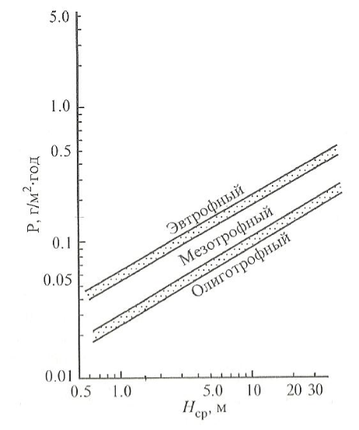
от 0 до 20 – ультраолиготрофные (очень чистые),
от 20 до 40 – олиготрофные (чистые),
от 40 до 60 – мезотрофные (переходные),
от 60 до 80 – эвтрофные (грязные),
от 80 до 100 – гиперэвтрофные (очень грязные).

Рисунок 1 - Диаграмма Фолленвайдера:
по оси абсцисс - средняя глубина водоема в метрах (Нср), по оси ординат - годовая нагрузка общего фосфора (Р)

1.2 Задание
Изучите данные мониторинга водных объектов, данные под буквами «а» и «б». Сделайте вывод о:
а) возможно ли перевести озеро в чистое олиготрофное состояние?
б) используя диаграмму Фолленвайдера, ответьте на вопрос: приведет ли планируемое мероприятие - полностью изолировать донные отложения от поступления фосфора в озеро, к желаемому результату?

Задание «а»: Озеро долгие годы подвергалось антропогенному эвтрофированию, при средней глубине около 5 м текущая общая фосфорная нагрузка составляет 1г/м²·год. Было принято решение по контролю за экологическим состоянием озера с целью снижения его трофического статуса до мезотрофного состояния. Предполагается, что это может улучшить качество воды и привести к увеличению её прозрачности.
Многие стороны заинтересованы в осуществлении данного проекта, в частности местные жители, ученые-экологи, региональные власти, коммерческие экологические организации, туристические компании. Экологами был проведен предварительный мониторинг экологической эффективности возможных мероприятий по борьбе с эвтрофированием.
По итогам работы было оценено изменение общей фосфорной нагрузки на озеро:
- если увеличить проточность озера, то фосфорная нагрузка на озеро снизится на (0.1 г/м²·год),
- полное удаление донных отложений (0.7 г/м²·год),
- контроль за точечными источниками фосфора на водосборе (0.2 г/м²·год),
- создание защитных водоохранных зон по оерегам озера (0.1 г/м²·год),
- ежегодное изъятие макрофитов из водоема (0.15 г/м²·год),
- добавление в воду озера карбоната кальция для химического связывания фосфора (0.6 г/м²·год),
- монтирование установок для аэрации воды (0.3 г/м²·год).
Существует ли возможность перевести озеро в чистое олиготрофное состояние?
Решение задания «а» должно включать:
Вывод:
- определить по рисунку 1 порог необходимого снижения общей фосфорной нагрузки для достижения олиготрофного состояния,
- определить насколько необходимо снижение нагрузки от исходного значения,
- перечисление мероприятий со снижаемой нагрузкой в г/м²·год,
- какие из перечисленных мероприятий наиболее просты и экономичны.

Задание «б»: Установлено, что в гиперэвтрофное мелководное озеро (площадь - 57 га, средняя глубина -1,5 метра) ежегодно с притоками и с водосбора поступает 180 т фосфора. Расчеты внутренней фосфорной нагрузки на основе мониторинга по скорости выделения этого элемента из донных отложений показали годовую величину в 1000 т фосфора. Поскольку внутренняя фосфорная нагрузка значительно превышает внешнюю, для перевода озера в мезотрофное состояние планируется осуществить дорогостоящее мероприятие - полностью изолировать донные отложения от поступления фосфора в озеро.
Приведет ли планируемое мероприятие к желаемому результату?
Решение задания «б» должно включать последовательность расчетов по диаграмме рисунка 1:
1 Определение нагрузки по общему фосфору на м² в год:
Внешняя нагрузка (Nв) составляет:
Nв = А / S*1000, г/м²·год,
где А – поступление фосфора с водосбора за год, т,
S – площадь водоема, м².
Внутренняя нагрузка (Nн) составляет:
Nн = В / S*1000, г/м²·год,
где В - выделения фосфора из донных отложений за год, т.
Общая нагрузка составит:
N = Nв + Nн, г/м²·год.
2 Определение порогового уровня нагрузки для мезотрофного состояния (Nп) при глубине 1,5 метра проводится по рисунку 1.
3 Определение необходимого снижения нагрузки:
N’ = N – Nп, г/м²·год.
4 Вывод:
- сколько составляет снижение нагрузки от донных отложений в г/м²·год,
- достаточно ли это снижение или нет,
- нужны ли дополнительные меры.

